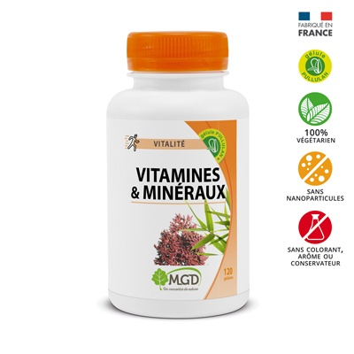
Travail sur les vitamines et minéraux :
- Nomme les deux catégories de vitamines et explique chacune d’elle.

- Quelle vitamine doit-on prendre lorsqu’enceinte ?

- Quelle est la vitamine soleil ?

- Quelle vitamine est associée au scorbut ? Dans quels aliments retrouve-t-on cette vitamine ?

- Nomme deux minéraux.

- Dans quelle partie du corps retrouve-t-on beaucoup de calcium ?

- Quels deux aliments sont riches en fer ?

- Explique pourquoi il est important de manger des légumes cuits à la vapeur au lieu de ceux en conserve ou cuit dans l’eau.

- Pourquoi faisons-nous cuire la viande ?

